Resolución del Pleno del Instituto de Transparencia, Acceso a la Información Pública y Protección de Datos Personales del Estado de México y Municipios, con domicilio en Metepec, Estado de México, del veinticuatro de mayo dos mil veintitrés.
VISTO los expedientes formados con motivos de los Recursos de Revisión 15417/INFOEM/ICR-45/IP/RR/2022, 15418/INFOEM/ICR-101/IP/RR/2022 y 15445/INFOEM/ICR-86/IP/RR/2022 promovidos por una persona de manera anónima, a quien en lo sucesivo se le denominará como EL RECURRENTE, en contra de la falta de cumplimiento de la resolución por parte del Ayuntamiento de Zinacantepec, en lo subsecuente se le denominará EL SUJETO OBLIGADO, se procede a dictar la presente resolución con base en lo siguiente:
RESULTANDO
I. De las Solicitudes de Información
En fechas trece y catorce de septiembre de dos mil veintidós, EL RECURRENTE presentó a través del Sistema de Acceso a la Información Mexiquense, en lo subsecuente EL SAIMEX ante EL SUJETO OBLIGADO, las solicitudes de acceso a la Información Pública, mediante la cual requirió, lo siguiente:

Solicitud número 00892/ZINACANT/IP/2022:

“Solicito copia de todos los oficios emitidos y recibidos de la contraloria del IMCUFIDEZ durante 2022” (Sic)

Solicitud número 00893/ZINACANT/IP/2022:

“Solicito todas las circulares emitidas por la Unidad de Transparencia durante 2022” (Sic)

Solicitud número 00904/ZINACANT/IP/2022:

“SOLICITO TODOS LOS OFICIOS FIRMADOS EMITIDOS POR LOS TITULARES DEL DIF, OPDAPAS E IMCUFIDEZ DEL AÑO 2022” (Sic)

MODALIDAD DE ENTREGA: Vía SAIMEX.

II.- Turno de requerimiento del Sujeto Obligado
En cumplimiento al artículo 162 de la Ley de Transparencia y Acceso a la Información Pública del Estado de México y Municipios, de la revisión de los expedientes electrónicos del presente asunto, no se advierte que el Titular de la Unidad de Transparencia del SUJETO OBLIGADO, haya turnado los requerimientos de información a los servidores públicos habilitado correspondiente para dar atención a las solitudes 00892/ZINACANT/IP/2022, 00893/ZINACANT/IP/2022, únicamente turno requerimiento para la solicitud 00904/ZINACANT/IP/2022, a fin de colmar la solicitud de acceso a la información; tal y como, se aprecia en la imagen siguiente:

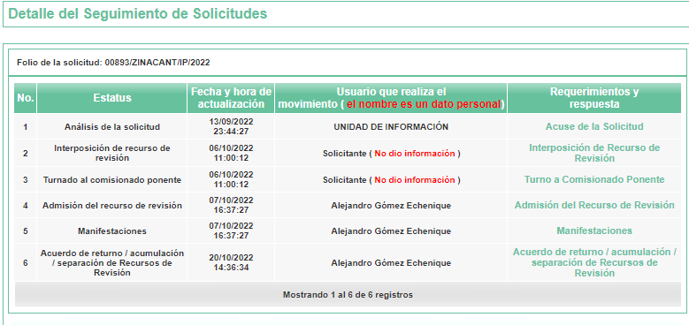
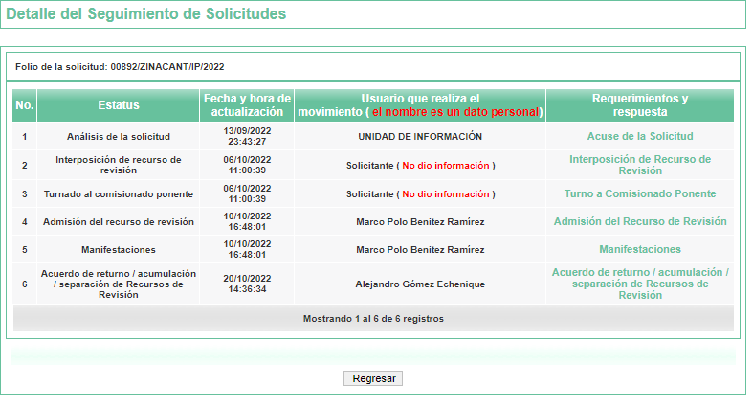
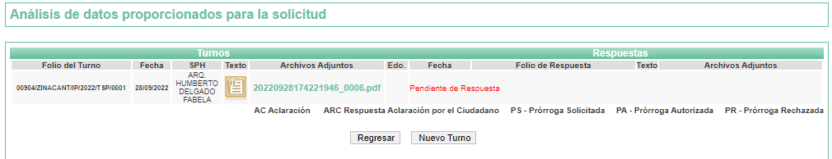

III. Respuesta del Sujeto Obligado
De las constancias que obran en el SAIMEX, se advierte que EL SUJETO OBLIGADO no entregó las respuestas a las solicitudes de Información Pública del particular.

IV. Del Recurso Revisión
Inconforme por la falta de respuestas proporcionadas, en fecha seis y siete de octubre de dos mil veintidós, el recurrente interpuso los Recursos de Revisión materia de los presentes estudios, los cuales fueron registrados en EL SAIMEX y se les asignaron los números de expedientes anotados al rubro, en el que señaló el particular, los siguientes agravios:

15417/INFOEM/IP/RR/2022:

- Acto impugnado:

“NO ENTREGA INFORMACIÓN” (Sic)

- Razones o motivos de inconformidad lo siguiente:
“NO ENTREGA INFORMACIÓN” (Sic)

15418/INFOEM/IP/RR/2022:

- Acto impugnado:

“NO ENTREGA INFORMACIÓN” (Sic)

- Razones o motivos de inconformidad lo siguiente:
“NO ENTREGA INFORMACIÓN” (Sic)

15445/INFOEM/IP/RR/2022:

- Acto impugnado:

“NO ENTREGA INFORMACIÓN” (Sic)
- Razones o motivos de inconformidad lo siguiente:
“NO ENTREGA INFORMACIÓN” (Sic)

V. Del turno del Recurso de Revisión.
En fecha seis y siete de octubre de dos mil veintidós, los recurso que se tratan se enviaron electrónicamente al Instituto de Transparencia, Acceso a la Información Pública y Protección de Datos Personales del Estado de México y Municipios; por lo que, con fundamento en el artículo 185, fracción I de la Ley de Transparencia y Acceso a la Información Pública del Estado de México y Municipios, se turnaron mediante EL SAIMEX, de la siguiente manera: recurso de revisión 15417/INFOEM/IP/RR/2022 se turnó a la Comisionada Sharon Cristina Morales Martínez; 15418/INFOEM/IP/RR/2022 se turnó a la Comisionada María del Rosario Mejía Ayala; 15445/INFOEM/IP/RR/2022 se turnó al Comisionado José Martínez Vilchis; a efecto de decretar su admisión o desechamiento.

a) Admisión del Recurso de Revisión
De las constancias del expediente electrónico del SAIMEX, se advierte que en fechas siete, diez y once de octubre de dos mil veintidós, se acordó la admisión a trámite de los Recursos Revisión que nos ocupa; así como la integración del expediente respectivo, mismo que se puso a disposición de las partes, para que en un plazo máximo de siete días hábiles conforme a lo dispuesto por el artículo 185 de la Ley de Transparencia y Acceso a la Información Pública del Estado de México y Municipios; EL RECURRENTE manifestara lo que a su derecho conviniera, a efecto de presentar pruebas o alegatos y, en su caso, EL SUJETO OBLIGADO rindiera los correspondientes Informes Justificados.

b) Acumulación de los Recursos de Revisión
Por economía procesal y con la finalidad de evitar resoluciones contradictorias, en la Trigésima Octava Sesión Ordinaria de fecha veinte de octubre de dos mil veintidós, el Pleno de este Instituto determinó acumular los Recursos de Revisión 15417/INFOEM/IP/RR/2022, 15418/INFOEM/IP/RR/2022, y 15445/INFOEM/IP/RR/2022.

c) Informe Justificado
En cumplimiento a lo anterior, de las constancias de los expedientes electrónicos que obra en el SAIMEX, de los Recursos materia del presente estudio, se advierte que EL SUJETO OBLIGADO presento su Informe Justificado en los recursos de revisión 15417/INFOEM/IP/RR/2022, 15418/INFOEM/IP/RR/2022 y 15445/INFOEM/IP/RR/2022 todos en fecha veintisiete de octubre del dos mil veintidós, para mayor certeza se adjunta las siguientes imágenes:

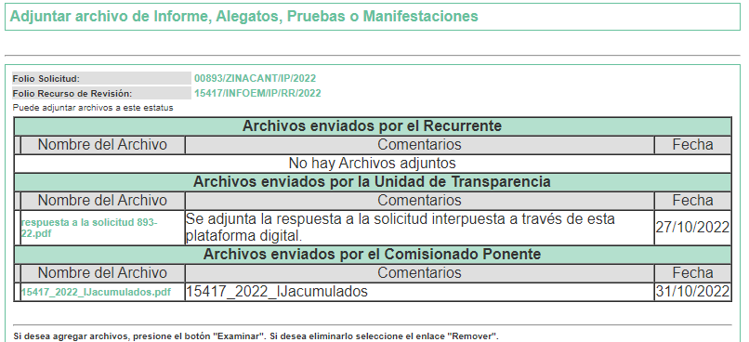
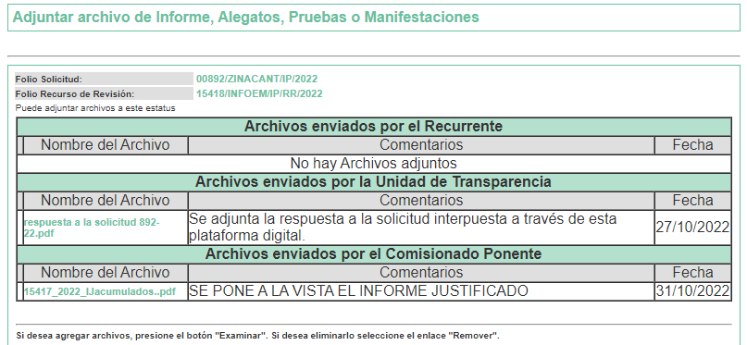

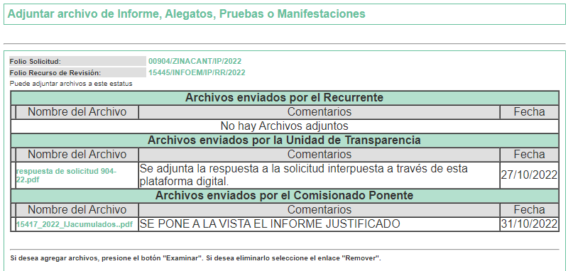
Los Informes Justificados se pusieron a la vista del particular en fecha treinta y uno de octubre de dos mil veintidós, donde el SUJETO OBLIGADO advierte que lo solicitado no constituye un derecho de acceso a la información pública en términos de los artículos 92 y 94 de la Ley de Transparencia y Acceso a la Información Pública del Estado de México y Municipios, sino que se trata de un derecho de petición manifestado en el artículo 8 de la Constitución Política de los Estados Unidos Mexicanos que a la letra dice “Los funcionarios y empleados públicos respetarán el ejercicio del derecho de petición, siempre que ésta se formule por escrito, de manera pacífica y respetuosa; pero en materia política sólo podrán hacer uso de ese derecho los ciudadanos de la República”, por lo que exhorta al ciudadano a dirigirse a la Oficialía de Partes de la Presidencia Municipal, ubicada en Jardín Constitución 101, Bo de San Miguel, Zinacantepec, Estado de México, para que pueda ser atendido, la cual se encuentra a su disposición de lunes a viernes con un horario de las 09:00 a 18:00 horas.

d) Cierre de Instrucción
Una vez analizado el estado procesal que guarda el expediente, el veintitrés de mayo de dos mil veintitrés, la Comisionada Sharon Cristina Morales Martínez acordó el cierre de instrucción; así como, la remisión del mismo a efecto de ser resuelto, de conformidad con lo establecido en el artículo 185 fracciones VI y VIII de la Ley de Transparencia y Acceso a la Información Pública del Estado de México y Municipios; y,

e) Notificación de la Resolución
El cinco de diciembre de dos mil veintidós, en la Cuadragésima Tercera Sesión Ordinaria, el Pleno del Instituto de Transparencia, Acceso a la Información Pública y Protección de Datos Personales del Estado de México y Municipios, aprobó por unanimidad de votos, la resolución dictada en el Recurso de Revisión 15417/INFOEM/IP/RR/2022 y acumulados, en la cual se determinó lo siguiente:
“PRIMERO. Resultan fundadas las razones o motivos de inconformidad hechas valer por EL RECURRENTE, en términos del Considerando SEXTO de la presente resolución.

SEGUNDO. Se ORDENA al SUJETO OBLIGADO atienda las solicitudes de información que dieron origen a los recursos de revisión 15417/INFOEM/IP/RR/2022, 15418/INFOEM/IP/RR/2022 y 15445/INFOEM/IP/RR/2022 en términos del Considerando SEXTO de la presente resolución, y haga entrega al RECURRENTE, vía Sistema de Acceso a la Información Mexiquense (SAIMEX), en versión pública, lo siguiente:

1. Las circulares emitidas por la Unidad de Transparencia del periodo comprendido del primero de enero al trece de septiembre de dos mil veintidós.
2. Los oficios emitidos y recibidos de la contraloría del Instituto Municipal de Cultura Física y Deporte de Zinacantepec del periodo comprendido del primero de enero al trece de septiembre de dos mil veintidós.
3. Los oficios firmados emitidos por el titular del Instituto Municipal de Cultura Física y Deporte de Zinacantepec del periodo comprendido del primero de enero al trece de septiembre de dos mil veintidós.
Debiendo notificar al RECURRENTE el Acuerdo de Clasificación de la información que emita en su caso el Comité de Transparencia con motivo de la versión pública.
Para el caso de no contar con la información ordenada en numeral 1), bastará con que lo haga del conocimiento del RECURRENTE de manera fundada y motivada”.
El acuerdo mediante el cual se confirme la incompetencia declarada por el Titular de la Unidad de Transparencia, respecto los oficios firmados emitidos por los titulares del Sistema Municipal para el Desarrollo Integral de la Familia y del Organismo Público Descentralizado para la Prestación de los Servicios de Agua Potable, Alcantarillado y Saneamiento de Zinacantepec.

TERCERO. Notifíquese al Titular de la Unidad de Transparencia del SUJETO OBLIGADO para que, conforme a los artículos 186, último párrafo y 189, párrafo segundo de la Ley de Transparencia y Acceso a la Información Pública del Estado de México y Municipios, dé cumplimiento a lo ordenado dentro del plazo de diez días hábiles, debiendo informar a este Instituto en un plazo de tres días hábiles siguientes sobre el cumplimiento dado a la resolución.

CUARTO. Con fundamento en el artículo 198 de la Ley de Transparencia y Acceso a la Información Pública del Estado de México y Municipios, se apercibe al SUJETO OBLIGADO que, en caso de negarse a cumplir la presente resolución o hacerlo de manera parcial se actuará de conformidad con lo previsto en los artículos 213, 214, 216 y 217 de dicha Ley.

QUINTO. Notifíquese a EL RECURRENTE la presente resolución vía Sistema de Acceso a la Información Mexiquense SAIMEX.

SEXTO. Hágase del conocimiento de EL RECURRENTE que, de conformidad con lo establecido en el artículo 196 de la Ley de Transparencia y Acceso a la Información Pública del Estado de México y Municipios, podrá impugnarla vía Juicio de Amparo en los términos de las leyes aplicables.

SÉPTIMO. Hágase del conocimiento de EL RECURRENTE que la respuesta que dé EL SUJETO OBLIGADO derivada de la presente resolución es susceptible de ser impugnada nuevamente, mediante Recurso Revisión, ante el Instituto, en términos del artículo 179, último párrafo de la Ley de Transparencia y Acceso a la Información Pública del Estado de México y Municipios.

OCTAVO. Gírese oficio al Titular de la Contraloría Interna y Órgano de Control y Vigilancia de este Instituto, de conformidad con el artículo 190 de la Ley de Transparencia y Acceso a la Información Pública del Estado de México y Municipios, a fin de que determine lo conducente en términos del Considerando QUINTO de la presente resolución.”
f) Acuerdo de Incumplimiento de la Resolución
De las constancias que obran en el expediente electrónico del SAIMEX se puede advertir que el veintiuno de diciembre de dos mil veintidós, la Dirección de Cumplimiento, acordó lo siguiente:
“PRIMERO. Con fundamento en el artículo 200, fracción I de la Ley de Transparencia y Acceso a la Información Pública del Estado de México y Municipios, se emite el Acuerdo de Incumplimiento al Recurso de Revisión 15417/INFOEM/IP/RR/2022 y Acumulados, por parte del Sujeto Obligado del Ayuntamiento de Zinacantepec.--------------------------------------------------------------------------------------------------------------------------------------------------------
SEGUNDO. Notifíquese este Acuerdo a EL RECURRENTE, a través del Sistema de Acceso a la Información Mexiquense (SAIMEX). -------------------------------------------------------------------------------------------------------------------------TERCERO. Notifíquese el presente proveído al Titular de la Unidad de Transparencia del Sujeto Obligado, a través del Sistema de Acceso a la Información Mexiquense (SAIMEX). ----------------------------------------------------------------------------------------------------------------------------------------------------CUARTO. Gírese oficio y notifíquese a través del SAIMEX al Titular del Órgano Interno de Control del INFOEM para efecto de que, en uso de sus atribuciones, se impongan las medidas de apremio procedentes al Sujeto Obligado implicado a fin de garantizar el cumplimiento de la Resolución del Recurso de Revisión de mérito.---------------------------------------------------------------------------------------------------------------------------------------------------------------------------QUINTO. Con fundamento de los artículos 24, fracciones II, VIII y X, 54 y 200, fracción II, de la Ley de Transparencia y Acceso a la Información Pública del Estado de México y Municipios, notifíquese a través del sistema SAIMEX al Titular de la Unidad de Transparencia del Sujeto Obligado a efecto que a través de su conducto se notifique el incumplimiento al Superior Jerárquico del responsable de dar cumplimiento a la Resolución de mérito.---------------------------------------------------------------------------------------------------------------------------Así lo proveyó y firma: José Francisco Quiroz Mena, Director de Cumplimientos de la Secretaría Técnica del Pleno del Instituto de Transparencia, Acceso a la Información Pública y Protección de Datos Personales del Estado de México y Municipios.” (Sic)
g) Turno a la Contraloría
A través del oficio número INFOEM/STP/DC/7288/2022 de fecha veintiuno de diciembre de dos mil veintidós, el Director de Cumplimientos de este Instituto informó al Titular de la Contraloría Interna y del Órgano de Control y Vigilancia el Acuerdo de incumplimiento en que incurrió EL SUJETO OBLIGADO al no dar acceso a la información solicitada y a la Resolución emitida por el Pleno.

h) Interposición del segundo Recurso de Revisión
Inconforme con el incumplimiento en que incurrió nuevamente EL SUJETO OBLIGADO es que la particular en términos del último párrafo del artículo 179 de la Ley de Transparencia y Acceso a la Información Pública del Estado de México y Municipios, el dos y cinco de febrero de dos mil veintitrés, interpuso los medios de impugnación en estudio indicando lo siguiente:
15417/INFOEM/ICR45/IP/RR/2022
Acto Impugnado:
“NO ENTREGA INFORMACIÓN.” (sic)

Razones o motivos de la inconformidad:

“NO ENTREGA INFORMACIÓN” (sic)

15418/INFOEM/ICR-101/IP/RR/2022
Acto Impugnado:
“NO ENTREGA INFORMACIÓN.” (sic)

Razones o motivos de la inconformidad:

“NO ENTREGA INFORMACIÓN” (sic)

15445/INFOEM/ICR-86/IP/RR/2022
Acto Impugnado:
“NO ENTREGA INFORMACIÓN.” (sic)

Razones o motivos de la inconformidad:

“NO ENTREGA INFORMACIÓN” (sic)
i) Turno del recurso de revisión
Así, con fundamento en el artículo 185, fracción I de la Ley de Transparencia y Acceso a la Información Pública del Estado de México y Municipios, los Recurso de que se tratan se enviaron electrónicamente a través del SAIMEX, el dos y el cinco de febrero de dos mil veintitrés, a la Comisionada Sharon Cristina Morales Martínez, a efecto de decretar su admisión o desechamiento.
j) Admisión del Recurso de Revisión
De las constancias del expediente electrónico del SAIMEX, se advierte que en fecha siete de febrero de dos mil veintitrés, se acordó la admisión a trámite de los Recursos de Revisión que nos ocupan; así como la integración del expediente respectivo, mismo que se puso a disposición de las partes, para que en un plazo máximo de siete días hábiles, manifestaran lo que a su derecho conviniera, a efecto de presentar pruebas y alegatos; así como para que EL SUJETO OBLIGADO rindiera su Informe Justificado, conforme a lo dispuesto por el artículo 185, de la Ley de Transparencia y Acceso a la Información Pública del Estado de México y Municipios.

k) Informe Justificado
En cumplimiento a lo anterior, de las constancias de los expedientes electrónicos que obra en el SAIMEX, de los Recursos materia del presente estudio, se advierte que EL SUJETO OBLIGADO presento su Informe Justificado en los recursos de revisión todos en fecha treinta y uno de marzo de dos mil veintitrés, para mayor certeza se adjunta las siguientes imágenes:
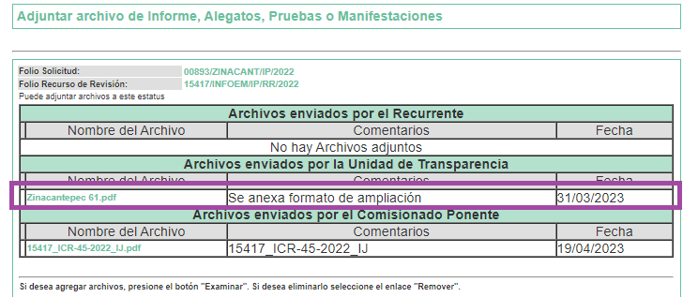
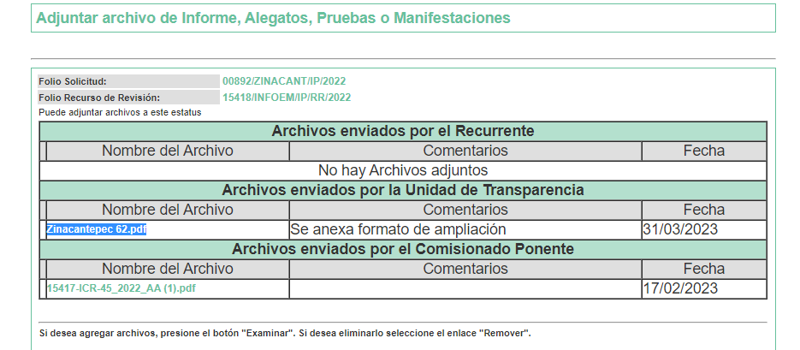
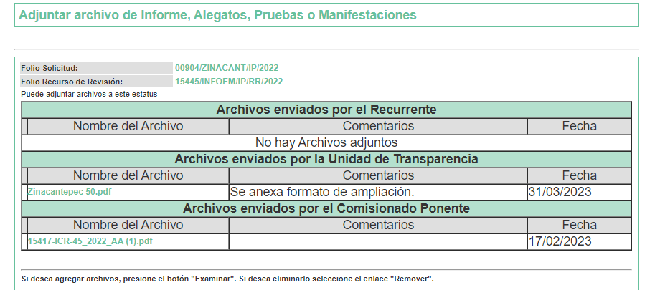
De las constancias que obran en el estudio en el SAIMEX se advierte que los Informes Justificados contienen los siguientes archivos electrónicos:

15417/INFOEM/IP/RR/2022
- Zinacantepec 61.pdf: Documento constante de una foja del veintiocho de marzo de dos mil veintitrés, relativo al folio número ZIN/UT/00457/2023, signado por el Titular de la Unidad de Transparencia, por medio del cual, informó que en la Segunda Sesión Extraordinaria del Comité Municipal de Transparencia se aprobó la petición de ampliar los plazos para atender las solicitudes de información, conforme al acuerdo CT/EXT/0002/2023.

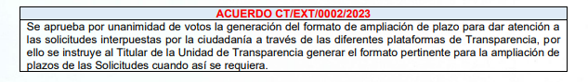

15418/INFOEM/IP/RR/2022
- Zinacantepec 62.pdf: Documento constante de una foja del veintiocho de marzo de dos mil veintitrés, relativo al folio número ZIN/UT/00458/2023, signado por el Titular de la Unidad de Transparencia, por medio del cual, informó que en la Segunda Sesión Extraordinaria del Comité Municipal de Transparencia se aprobó la petición de ampliar los plazos para atender las solicitudes de información, conforme al acuerdo CT/EXT/0002/2023.

15445/INFOEM/IP/RR/2022
- Zinacantepec 50.pdf: Documento constante de una foja del veintiocho de marzo de dos mil veintitrés, relativo al folio número ZIN/UT/00446/2023, signado por el Titular de la Unidad de Transparencia, por medio del cual, informó que en la Segunda Sesión Extraordinaria del Comité Municipal de Transparencia se aprobó la petición de ampliar los plazos para atender las solicitudes de información, conforme al acuerdo CT/EXT/0002/2023.

Por lo anterior, en aras de garantizar un correcto pronunciamiento, este Órgano Garante, considera prudente analizar todas las constancias que obran en el expediente electrónico del SAIMEX.

Derivado de ello, este Instituto de Transparencia, Acceso a la Información Pública y Protección de Datos Personales del Estado de México y Municipios, es competente para conocer y resolver la solicitud de ampliación de plazo para dar cumplimiento a la presente resolución del recurso de revisión 15417/INFOEM/ICR-45/IP/RR/2022 y acumulados, de conformidad con el artículo 198, párrafo tercero de la Ley de Transparencia y Acceso a la Información del Estado de México y Municipios; precepto del que se deriva que los sujetos obligados deben cumplir en estricto sentido los plazos establecidos en las resoluciones de este Organismo Garante, que se podrá solicitar excepcionalmente y de manera fundada y motivada la ampliación del plazo para el cumplimiento de la resolución y que deberán gestionar la respuesta a la solicitud de información al instante, atendiendo al principio de máxima publicidad y favoreciendo en todo momento a los particulares la protección más amplia.

En esta tesitura, al reunir los requisitos establecidos en la normatividad aplicable para la ampliación del término de cumplimiento, resulta procedente el otorgar al Sujeto Obligado, una ampliación de plazo, para que tenga un total de 30 días para el cumplimiento de la presente Resolución.

l) De ampliación plazo para resolver
El veintitrés de mayo de dos mil veintitrés, se notificó a las partes el Acuerdo de ampliación del plazo para resolver los Recursos de Revisión en estudio, por un periodo de hasta quince días hábiles, de conformidad con el artículo 181, tercer párrafo de la Ley de Transparencia y Acceso a la Información Pública del Estado de México y Municipios.
Este Órgano Garante no pasa por alto justificar, que la dilación en la resolución del presente asunto encuentra justificación en el alto número de Recursos de Revisión recibidos dentro del primer semestre del año dos mil veintidós, que, en comparación con los recibidos el año pasado dentro del mismo periodo, se ha incrementado aproximadamente un 400% el número de medios de impugnación que deben resolverse por este Instituto, circunstancia atípica que ha rebasado las capacidades técnicas y humanas del personal encargado de la proyección de las resoluciones a dichos medios de impugnación.
Por ello, es menester precisar que si bien se ha excedido el plazo para resolver el presente medio de impugnación, de conformidad con la ley de la materia, dicha dilación es de carácter excepcional y se encuentra justificada en los elementos para medir la razonabilidad del plazo de resolución de asuntos conforme a los parámetros establecidos por diversos órganos jurisdiccionales federales, aplicables también en procedimientos análogos, como el que nos ocupa.

Así, en términos de lo que establecen los artículos 8.1 y 25 de la Convención Americana sobre Derechos Humanos, los recursos deben ser sencillos y resolverse en el menor tiempo posible, tomando en consideración la dilación total del procedimiento; esto es, en un plazo razonable.

En ese sentido, el legislador fijó los términos procesales en las leyes, de manera general, sin que pudiera prever la variada gama de casos que son resueltos por los órganos jurisdiccionales o cuasi jurisdiccionales, tanto por la complejidad de los hechos, como por el número de casos que conocen.

Por ello, excepcionalmente, si un asunto es resuelto con posterioridad a los plazos señalados por la norma debe analizarse la razonabilidad de dicha dilación atendiendo a los siguientes criterios:

- Complejidad del Asunto: La complejidad de la prueba, la pluralidad de sujetos procesales, el tiempo transcurrido, las características y contexto del Recurso.
- Actividad Procesal del interesado. Acciones u omisiones del interesado.
- Conducta de la Autoridad: Las Acciones u omisiones realizadas en el procedimiento. Así como si la autoridad actuó con la debida diligencia.
d) La afectación generada en la situación jurídica de la persona involucrada en el proceso: Violación a sus derechos humanos.
De modo que, cuando se trate de un asunto excepcional, por alguna o todas las características mencionadas o bien, cuando el ingreso de asuntos al órgano jurisdiccional o cuasi jurisdiccional respectivo supere notoriamente al que podría considerarse normal, debe concluirse que es una excluyente de responsabilidad en relación con la actuación del funcionario, como ha acontecido en el caso que nos ocupa.

Argumento que encuentra sustento en la jurisprudencia P./J. 32/92 emitida por el Pleno de la Suprema Corte de Justicia de la Nación de rubro “TÉRMINOS PROCESALES. PARA DETERMINAR SI UN FUNCIONARIO JUDICIAL ACTUÓ INDEBIDAMENTE POR NO RESPETARLOS SE DEBE ATENDER AL PRESUPUESTO QUE CONSIDERÓ EL LEGISLADOR AL FIJARLOS Y LAS CARACTERÍSTICAS DEL CASO.”, visible en la Gaceta del Seminario Judicial de la Federación con el registro digital 205635.

Razones por las cuales cabe concluir que, la resolución al Recurso de Revisión se solventa hasta esta fecha, debido a que existe una excesiva carga de trabajo en desproporción a la capacidad de los recursos materiales y humanos con que cuenta este Instituto para atender la enorme demanda de usuarios que acuden para que se les garantice su Derecho de acceso a la información Pública y Protección de Datos Personales, aunado a la complejidad de los hechos a los que se refieren, así como al volumen del expediente, la extensión de los escritos y pruebas aportadas y desahogadas por las partes; lo que impide la tramitación de los recursos dentro de los términos legales previamente establecidos por la Ley, por tratarse de causas de fuerza mayor.

Por ello, este organismo garante comprometido con la tutela de los derechos humanos confiados, señala que este exceso del plazo legal para resolver el presente asunto, resulta de carácter excepcional.

Al respecto, también son de considerar los criterios sostenidos por el Cuarto Tribunal Colegiado en Materia Administrativa del Primer Circuito, cuyos rubros y datos de identificación son los siguientes:

“PLAZO RAZONABLE PARA RESOLVER. DIMENSIÓN Y EFECTOS DE ESTE CONCEPTO CUANDO SE ADUCE EXCESIVA CARGA DE TRABAJO.” consultable en el Seminario Judicial de la Federación y su gaceta, con el registro digital 2002351.

“PLAZO RAZONABLE PARA RESOLVER. CONCEPTO Y ELEMENTOS QUE LO INTEGRAN A LA LUZ DEL DERECHO INTERNACIONAL DE LOS DERECHOS HUMANOS.”, visible en el Seminario Judicial de la Federación y su gaceta, con el registro digital 2002350.

m) Cierre de Instrucción
Una vez analizado el estado procesal que guarda el expediente, el veintitrés de mayo de dos mil veintitrés, la Comisionada Sharon Cristina Morales Martínez acordó el cierre de instrucción, así como la remisión de este a efecto de ser resuelto, de conformidad con lo establecido en el artículo 185 fracciones VI y VIII de la Ley de Transparencia y Acceso a la Información Pública del Estado de México y Municipios.
CONSIDERANDO
PRIMERO. Competencia.
Este Instituto de Transparencia, Acceso a la Información Pública y Protección de Datos Personales del Estado de México y Municipios, es competente para conocer y resolver el presente Recurso Revisión, conforme a lo dispuesto en los artículos 6, Apartado A de la Constitución Política de los Estados Unidos Mexicanos; 5, párrafos trigésimo, trigésimo primero y trigésimo segundo, fracciones IV y V de la Constitución Política del Estado Libre y Soberano de México; ordinal 2, fracción II, 13, 29, 36, fracciones I y II, 176, 178, 179, 181 párrafo tercero y 185 de la Ley de Transparencia y Acceso a la Información Pública del Estado de México y Municipios; 9, fracciones I y XXIII y 11 del Reglamento Interior del Instituto de Transparencia, Acceso a la Información Pública y Protección de Datos Personales del Estado de México y Municipios.
SEGUNDO. Interés.
El Recurso Revisión fue interpuesto por parte legítima, en atención a que se presentó por EL RECURRENTE, quien es la misma persona que formuló la solicitud de acceso a la Información Pública al SUJETO OBLIGADO, pues para ello, es necesario que el particular ingrese al SAIMEX mediante la utilización de su clave de usuario y contraseña.

TERCERO. Oportunidad.
Es de precisar que la Ley de Transparencia y Acceso a la Información Pública del Estado de México y Municipios, describe el mecanismo de procedencia de los Recursos de Revisión, como se puede apreciar en el siguiente artículo:
“Artículo 163. La Unidad de Transparencia deberá notificar la respuesta a la solicitud al interesado en el menor tiempo posible, que no podrá exceder de quince días hábiles, contados a partir del día siguiente a la presentación de aquélla.
Excepcionalmente, el plazo referido en el párrafo anterior podrá ampliarse hasta por siete días hábiles más, siempre y cuando existan razones fundadas y motivadas, las cuales deberán ser aprobadas por el Comité de Transparencia, mediante la emisión de una resolución que deberá notificarse al solicitante, antes de su vencimiento. No podrán invocarse como causales de ampliación del plazo motivos que supongan negligencia o descuido del sujeto obligado en el desahogo de la solicitud.”

De la interpretación al precepto legal antes citado, se obtiene que, el plazo que les asiste a los Sujetos Obligados para entregar la respuesta a una solicitud de información pública es de quince días hábiles posteriores a la presentación de ésta; sin embargo, en aquellos casos en que transcurre el referido plazo de quince días hábiles, sin que los Sujetos Obligados entreguen la respuesta a la solicitud de información, ésta se considera negada; por lo que al solicitante le asiste el derecho para poder presentar el correspondiente Recurso de Revisión.
Derivado de lo anterior, se constituye la figura jurídica de la NEGATIVA FICTA, la cual consiste en atribuir un efecto negativo al silencio de la autoridad administrativa frente a las instancias y solicitudes que hagan los particulares.
Por su parte, el artículo 178 de la Ley de Transparencia y Acceso a la Información Pública del Estado de México y Municipios, establece:
“Artículo 178. El solicitante podrá interponer, por sí mismo o a través de su representante, de manera directa o por medios electrónicos, recurso de revisión ante el Instituto o ante la Unidad de Transparencia que haya conocido de la solicitud dentro de los quince días hábiles, siguientes a la fecha de la notificación de la respuesta.
A falta de respuesta del sujeto obligado, dentro de los plazos establecidos en esta Ley, a una solicitud de acceso a la información pública, el recurso podrá ser interpuesto en cualquier momento, acompañado con el documento que pruebe la fecha en que presentó la solicitud.
En el caso de que se interponga ante la Unidad de Transparencia, ésta deberá remitir el recurso de revisión al Instituto a más tardar al día siguiente de haberlo recibido.”
(Énfasis añadido)
Es así que, el Recurso de Revisión se ha de interponer dentro del plazo de quince días hábiles contados a partir del día siguiente en que la particular tiene conocimiento de la resolución respectiva; de ahí que, para que empiece a computarse necesariamente tiene que existir una respuesta expresa por parte del SUJETO OBLIGADO. Sin embargo, tratándose de negativa ficta no existe resolución que se haga del conocimiento de la particular a partir de la cual pueda computarse dicho término, por lo que es pertinente establecer que no hay plazo para la interposición del Recurso de Revisión y, por tanto, EL RECURRENTE está en libertad de presentar su medio de impugnación en cualquier momento; en consecuencia, se tiene que los presentes Recursos se interpusieron oportunamente.
CUARTO. Procedibilidad.
Esté Órgano Garante considera importante precisar que conforme al artículo 180, fracción II, último párrafo de la Ley de Transparencia y Acceso a la Información Pública del Estado de México y Municipios, el cual prevé que cuando las solicitudes se presenten de manera electrónica no es requisito indispensable el proporcionar el nombre, tal como se muestra a continuación:
“Artículo 180. El Recurso Revisión contendrá:
…
II. El nombre del solicitante que recurre o de su representante y, en su caso, …
En caso de que el recurso se interponga de manera electrónica no será indispensable que contengan los requisitos establecidos en las fracciones II, IV, VII y VIII.”
(Énfasis añadido)
Con fundamento en el precepto legal antes citado, el Recurso Revisión materia del presente asunto, se interpuso de manera electrónica y, por ende, no es necesario que contenga determinados requisitos, entre ellos, el nombre del RECURRENTE; en ese sentido en el presente caso, al haber sido presentado el Recurso Revisión vía SAIMEX, dicho requisito resulta innecesario.
Lo anterior es así, pues el artículo 15 de Ley de Transparencia y Acceso a la Información Pública del Estado de México y Municipios prevé que, toda persona tendrá acceso a la información sin necesidad de acreditar interés alguno o justificar su utilización, de lo que se infiere que para el ejercicio del derecho de acceso a la Información Pública, el nombre no es un requisito sine qua non para que los particulares ejerzan el derecho de acceso a la Información Pública, pues por el contrario la Ley de la materia señala en su artículo 155, párrafo segundo la posibilidad de que las solicitudes de información sean anónimas, al utilizar un nombre incompleto o, inclusive un seudónimo.
Aunado a lo anterior, cabe precisar que los artículos 6, Apartado A, fracciones III y IV de la Constitución Política de los Estados Unidos Mexicanos y 5, párrafos trigésimo, trigésimo primero y trigésimo segundo, fracciones I, III, IV y V de la Constitución Política del Estado Libre y Soberano de México, garantizan el ejercicio del derecho de acceso a la Información Pública, disponen que toda persona sin necesidad de acreditar interés alguno o justificar su utilización, tendrá acceso gratuito a la Información Pública.
Asimismo, se estima que el requisito relativo al nombre del RECURRENTE no constituye un supuesto indispensable de procedibilidad de los Recurso Revisión, en términos de los artículos 25 de la Convención Americana de Derechos Humanos, 1 párrafos segundo y tercero, 6 apartado A, fracciones III y IV de la Constitución Política de los Estados Unidos Mexicanos y 5, párrafo vigésimo segundo de la Constitución Política del Estado Libre y Soberano de México, debido a que el acceso a la Información Pública es un Derecho Humano que no requiere legitimación en la causa, sino únicamente basta con que el solicitante se encuentre legitimado en el procedimiento de Recurso Revisión, circunstancia que se acredita con las constancias electrónicas del expediente, de las que se desprende que EL RECURRENTE es la misma persona que realizó la solicitud de acceso a la Información Pública que ahora se impugna.
Es así que, para el estudio de la materia sobre la que se resuelve el presente Recurso Revisión, resulta intrascendente conocer el nombre de la persona que lo hubiere promovido, en virtud de que tanto la Constitución Política de los Estados Unidos Mexicanos, como la Constitución Política del Estado Libre y Soberano de México, reconocen la prerrogativa de los individuos para que no resulte necesario la acreditación de un interés o justificar la utilización de la información; siendo ocioso realizar dicho análisis; toda vez que, se limitaría el ejercicio de un Derecho Humano, como el Derecho de Acceso a la Información Pública, por una cuestión procedimental.
QUINTO. Estudio y resolución del asunto.
Es así que, del análisis efectuado a las constancias que obran en el expediente del SAIMEX, se advierte que el presente Recurso Revisión es procedente, pues se actualiza la hipótesis prevista en la fracción VII, del artículo 179 de la Ley de la Materia, la cual dispone:
“Artículo 179. El recurso de revisión es un medio de protección que la Ley otorga a los particulares, para hacer valer su derecho de acceso a la información pública, y procederá en contra de las siguientes causas:
…
VII. La falta de respuesta a una solicitud de acceso a la información; …”
(Énfasis añadido)
El precepto legal citado, establece como supuestos de procedencia del Recurso de Revisión, aquellos casos en que no se dé respuesta a lo solicitado; como quedó demostrado en el presente caso; atento a ello, este Órgano Garante considera que las razones o motivos de inconformidad hechos valer por EL RECURRENTE son fundados.
Es así que, de acuerdo a los motivos de inconformidad hechos valer por EL RECURRENTE, ante la falta tanto de respuesta a la solicitud, como la información incorrecta presentada en el Informe Justificado; así como, dar cumplimiento a la resolución del Pleno de este Instituto, por parte del SUJETO OBLIGADO, es que este Órgano Garante, considera pertinente analizar si se encuentra constreñido a trasparentar sus acciones, garantizar y respetar el derecho de acceso a la información pública.
En ese contexto, es pertinente enfatizar lo que el derecho de acceso a la información pública, se refiere al contemplado en el artículo 6°, Apartado A de la Constitución Política de los Estados Unidos Mexicanos, que señala:
“Artículo 6o. . . .
A. Para el ejercicio del derecho de acceso a la información, la Federación y las entidades federativas, en el ámbito de sus respectivas competencias, se regirán por los siguientes principios y bases:
I. Toda la información en posesión de cualquier autoridad, entidad, órgano y organismo de los Poderes Ejecutivo, Legislativo y Judicial, órganos autónomos, partidos políticos, fideicomisos y fondos públicos, así como de cualquier persona física, moral o sindicato que reciba y ejerza recursos públicos o realice actos de autoridad en el ámbito federal, estatal y municipal, es pública y sólo podrá ser reservada temporalmente por razones de interés público y seguridad nacional, en los términos que fijen las leyes. En la interpretación de este derecho deberá prevalecer el principio de máxima publicidad. Los sujetos obligados deberán documentar todo acto que derive del ejercicio de sus facultades, competencias o funciones, la ley determinará los supuestos específicos bajo los cuales procederá la declaración de inexistencia de la información.
II. La información que se refiere a la vida privada y los datos personales será protegida en los términos y con las excepciones que fijen las leyes.
III. Toda persona, sin necesidad de acreditar interés alguno o justificar su utilización, tendrá acceso gratuito a la información pública, a sus datos personales o a la rectificación de éstos.
IV. Se establecerán mecanismos de acceso a la información y procedimientos de revisión expeditos que se sustanciarán ante los organismos autónomos especializados e imparciales que establece esta Constitución.
V. Los sujetos obligados deberán preservar sus documentos en archivos administrativos actualizados y publicarán, a través de los medios electrónicos disponibles, la información completa y actualizada sobre el ejercicio de los recursos públicos y los indicadores que permitan rendir cuenta del cumplimiento de sus objetivos y de los resultados obtenidos.
VI. Las leyes determinarán la manera en que los sujetos obligados deberán hacer pública la información relativa a los recursos públicos que entreguen a personas físicas o morales.
VII. La inobservancia a las disposiciones en materia de acceso a la información pública será sancionada en los términos que dispongan las leyes.”
(Énfasis añadido)
Por su parte, la Constitución Política del Estado Libre y Soberano de México, en su artículo 5°, párrafo trigésimo, trigésimo primero y trigésimo segundo, fracción I, dispone lo siguiente:
“Artículo 5. …
. . .
El derecho a la información será garantizado por el Estado. La ley establecerá las previsiones que permitan asegurar la protección, el respeto y la difusión de este derecho.
Para garantizar el ejercicio del derecho de transparencia, acceso a la información pública y protección de datos personales, los poderes públicos y los organismos autónomos, transparentarán sus acciones, en términos de las disposiciones aplicables, la información será oportuna, clara, veraz y de fácil acceso.
Este derecho se regirá por los principios y bases siguientes:
I. Toda la información en posesión de cualquier autoridad, entidad, órgano y organismos de los Poderes Ejecutivo, Legislativo y Judicial, órganos autónomos, partidos políticos, fideicomisos y fondos públicos estatales y municipales, así como del gobierno y de la administración pública municipal y sus organismos descentralizados, asimismo de cualquier persona física, jurídica colectiva o sindicato que reciba y ejerza recursos públicos o realice actos de autoridad en el ámbito estatal y municipal, es pública y sólo podrá ser reservada temporalmente por razones previstas en la Constitución Política de los Estados Unidos Mexicanos de interés público y seguridad, en los términos que fijen las leyes. En la interpretación de este derecho deberá prevalecer el principio de máxima publicidad. Los sujetos obligados deberán documentar todo acto que derive del ejercicio de sus facultades, competencias o funciones, la ley determinará los supuestos específicos bajo los cuales procederá la declaración de inexistencia de la información.”
(Énfasis añadido)
Asimismo, se tiene que la Ley de Transparencia y Acceso a la Información Pública del Estado de México y Municipios, prevé en su artículo 23, lo siguiente:

“Artículo 23. Son sujetos obligados a transparentar y permitir el acceso a su información y proteger los datos personales que obren en su poder:
I. El Poder Ejecutivo del Estado de México, las dependencias, organismos auxiliares, órganos, entidades, fideicomisos y fondos públicos, así como la Procuraduría General de Justicia;
II. El Poder Legislativo del Estado, los organismos, órganos y entidades de la Legislatura y sus dependencias;
III. El Poder Judicial, sus organismos, órganos y entidades, así como el Consejo de la Judicatura del Estado;
IV. Los ayuntamientos y las dependencias, organismos, órganos y entidades de la administración municipal;
V. Los órganos autónomos;
VI. Los tribunales administrativos y autoridades jurisdiccionales en materia laboral;
VII. Los partidos políticos y agrupaciones políticas, en los términos de las disposiciones aplicables;
VIII. Los fideicomisos y fondos públicos que cuenten con financiamiento público, parcial o total, o con participación de entidades de gobierno;
IX. Los sindicatos que reciban y/o ejerzan recursos públicos en el ámbito estatal y municipal;
X. Cualquier persona física o jurídico colectiva que reciba y ejerza recursos públicos en el ámbito estatal o municipal; y
XI. Cualquier otra autoridad, entidad, órgano u organismo de los poderes estatal o municipal, que reciba recursos públicos.
Los sujetos obligados deberán hacer pública toda aquella información relativa a los montos y las personas a quienes entreguen, por cualquier motivo, recursos públicos, así como los informes que dichas personas les entreguen sobre el uso y destino de dichos recursos.
Los servidores públicos deberán transparentar sus acciones así como garantizar y respetar el derecho de acceso a la información pública.
(Énfasis añadido)
Asimismo, en el numeral 3 de la Ley Orgánica Municipal del Estado de México, se establece que los Municipios de la Entidad regularán su funcionamiento de conformidad con lo que establece la misma Ley, los Bandos Municipales, Reglamentos y demás disposiciones legales aplicables.
En ese tenor, para un mejor estudio y comprensión del asunto que se resuelve, es preciso recordar que, EL RECURRENTE requirió al SUJETO OBLIGADO lo siguiente:

00892/ZINACANT/IP/2022,

“Solicito copia de todos los oficios emitidos y recibidos de la contraloria del IMCUFIDEZ durante 2022” (sic) (Énfasis añadido)

00893/ZINACANT/IP/2022

“Solicito todas las circulares emitidas por la Unidad de Transparencia durante 2022” (sic) (Énfasis añadido)

00904/ZINACANT/IP/2022
“SOLICITO TODOS LOS OFICIOS FIRMADOS EMITIDOS POR LOS TITULARES DEL DIF, OPDAPAS E IMCUFIDEZ DEL AÑO 2022.” (sic) (Énfasis añadido)

Al respecto el SUJETO OBLIGADO fue omiso en responder por lo que el RECURRENTE impugno en los siguientes términos.

15417/INFOEM/IP/RR/2022:
Acto Impugnado:
“NO ENTREGA INFORMACIÓN.” (sic)

Razones o motivos de la inconformidad:

“NO ENTREGA INFORMACIÓN” (sic)

15418/INFOEM/IP/RR/2022
Acto Impugnado:
“NO ENTREGA INFORMACIÓN.” (sic)

Razones o motivos de la inconformidad:

“NO ENTREGA INFORMACIÓN” (sic)

15445/INFOEM/IP/RR/2022
Acto Impugnado:
“NO ENTREGA INFORMACIÓN.” (sic)

Razones o motivos de la inconformidad:

“NO ENTREGA INFORMACIÓN” (sic)
Conforme a lo anterior, se logra vislumbrar que EL RECURRENTE pretende conocer de manera medular lo siguiente:
información | Temporalidad
Copia de todos los oficios emitidos y recibidos de la contraloría del IMCUFIDEZ | Del primero de enero de dos mil veintidós al trece de septiembre de dos mil veintidós.
Todas las circulares emitidas por la Unidad de Transparencia | Del primero de enero de dos mil veintidós al trece de septiembre de dos mil veintidós.
Todos los oficios firmados emitidos por los titulares del DIF, OPDAPAS E IMCUFIDEZ | Del primero de enero de dos mil veintidós al catorce de septiembre de dos mil veintidós.

En primer término, es de señalar que por lo que hace a la información del “Organismo Público Descentralizado para la Prestación de los Servicios de Agua Potable, Alcantarillado y Saneamiento de Zinacantepec y del Sistema Municipal para el Desarrollo Integral de la Familia” el Ayuntamiento de Zinacantepec no es competente para atender la solicitud en mérito puesto que éste es un Sujeto Obligado independiente en materia de transparencia tal como se puede apreciar en la siguiente imagen.


Ya que el Organismo de Agua de Zinacantepec es un organismo descentralizado del Ayuntamiento, pero en materia de transparencia son Sujetos Obligados independientes por lo dispuesto en la Ley de Transparencia y Acceso a la Información Pública del Estado de México y Municipios, tal como se puede apreciar en la siguiente imagen.

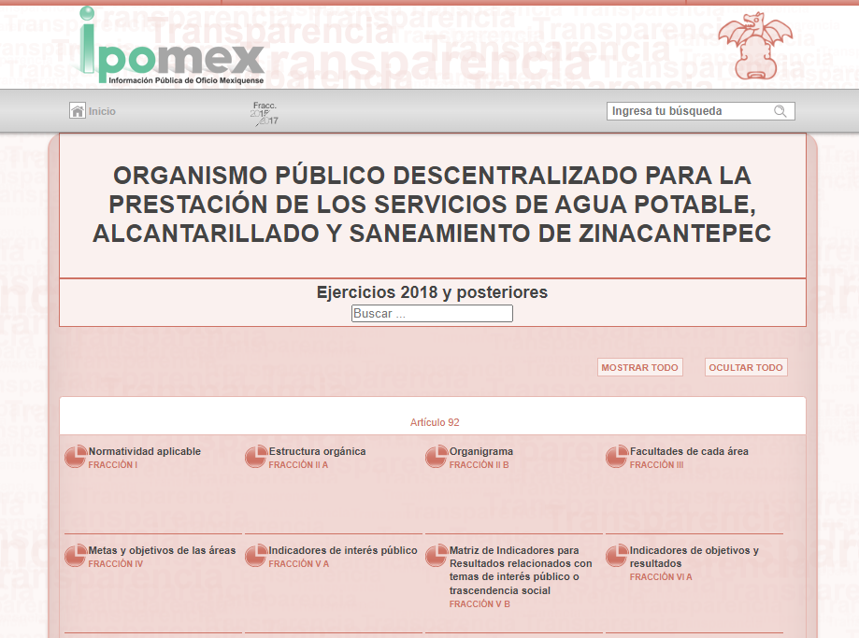
Por lo que respecta al Sistema Municipal para el Desarrollo Integral de la Familia de Zinacantepec, es un organismo descentralizado del Ayuntamiento, pero en materia de transparencia son Sujetos Obligados independientes por lo dispuesto en la Ley de Transparencia y Acceso a la Información Pública del Estado de México y Municipios, tal como se puede apreciar en la siguiente imagen.

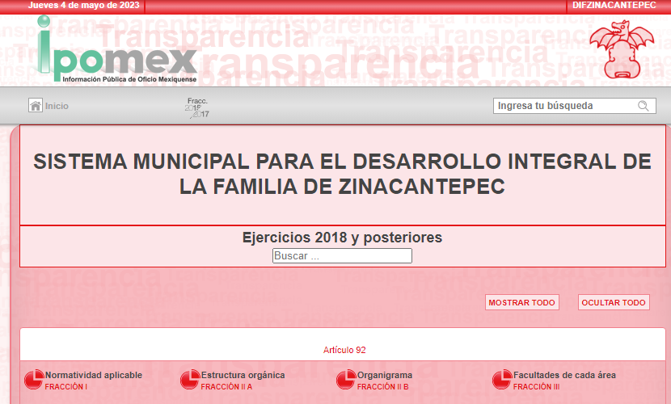

No obstante, si bien la incompetencia parcial es efectiva, lo cierto también es que dicho supuesto es parcialmente correcto, debido a que el Sujeto Obligado no orientó al solicitante hacia su homólogo correcto, en consecuencia éste no cumplió a cabalidad con las formalidades establecidas en el artículo 167 y 49 de la Ley de Transparencia y Acceso a la Información Pública del Estado de México y Municipios, que a la letra señala:

“Artículo 167. Cuando las unidades de transparencia determinen la notoria incompetencia por parte de los sujetos obligados, dentro del ámbito de aplicación, para atender la solicitud de acceso a la información, deberán comunicarlo al solicitante, dentro de los tres días hábiles posteriores a la recepción de la solicitud y, en su caso orientar al solicitante, el o los sujetos obligados competentes.
Si los sujetos obligados son competentes para atender parcialmente la solicitud de acceso a la información, deberá dar respuesta respecto de dicha parte. Respecto de la información sobre la cual es incompetente se procederá conforme lo señala el párrafo anterior.
Si transcurrido el plazo señalado en el primer párrafo de este artículo, el sujeto obligado no declina la competencia en los términos establecidos, podrá canalizar la solicitud ante el sujeto obligado competente.”

“Artículo 49. Los Comités de Transparencia tendrán las siguientes atribuciones:
(…)
II. Confirmar, modificar o revocar las determinaciones que en materia de ampliación del plazo de respuesta, clasificación de la información y declaración de inexistencia o de incompetencia realicen los titulares de las áreas de los sujetos obligados;”

De lo anterior, tenemos que el plazo para la declaración de incompetencia parcial feneció y de las constancias que obran en el expediente electrónico de SAIMEX no se advierte tampoco el acuerdo del Comité de Transparencia del Sujeto Obligado por el cual se confirme el supuesto en estudio.
Ahora bien, por lo que hace al Titular de la Unidad de Transparencia, la Contraloría del Ayuntamiento, Unidad de Transparencia, Imcufidez, al respecto, el artículo 21 del Bando Municipal de Zinacantepec 2022-2024 establece la organización administrativa del Ayuntamiento como se aprecia a continuación.

“CAPÍTULO II
DE LA ORGANIZACIÓN ADMINISTRATIVA
Artículo 21. El Presidente Municipal para el ejercicio de sus funciones, se auxiliará de las siguientes Unidades Administrativas:
(…)
VI. Unidad de Transparencia.
(…)
Para el despacho de los asuntos municipales, el Ayuntamiento se auxiliará de dependencias, organismos públicos descentralizados, desconcentrados y autónomos de la administración pública municipal, necesarios para el desarrollo de sus actividades, siendo los siguientes:
I. DEPENDENCIAS ADMINISTRATIVAS:
(…)
3. Dirección de Administración.
4. Dirección de Obras Públicas.
5. Dirección de Desarrollo Metropolitano y Movilidad.
6. Dirección de Desarrollo Territorial y Urbano.
7. Dirección de Desarrollo Económico.
8. Dirección de Desarrollo Social.
9. Dirección de Seguridad Pública y de Tránsito.
10. Dirección de Servicios Públicos.
11. Dirección de Medio Ambiente.
12. Dirección de Cultura y Turismo.
13. Dirección de Educación.
14. Dirección de Gobernación.
15. Dirección de la Mujer.
16. Dirección Jurídica.
I. ORGANISMOS DESCENTRALIZADOS:
(…)
3. Instituto Municipal de Cultura Física y Deporte de Zinacantepec.
A manera de conclusión se advierte que EL RECURRENTE pretende conocer las circulares emitidas por la Unidad de Transparencia, los oficios emitidos y recibidos de la contraloría del Instituto Municipal de Cultura Física y Deporte de Zinacantepec, así como los oficios firmados y emitidos por el titular del ya multicitado Instituto.
Por último y no menos importante, se destaca que por lo que hace a los servidores públicos de quienes se ordena la información y cuyo cargo sea de mandos medios y superiores y no se haya generado la información bastará con que lo haga del conocimiento al RECURRENTE de manera breve y clara.
Para efectos del presente estudio, conviene señalar que los oficios son una comunicación escrita, que permite abrir consultar o llevar a cabo distintas gestiones, es decir, un oficio resulta ser, un medio formal de comunicación entre instancias del sector público; en este sentido, al solicitarse todos los oficios generados, se debe entender que el particular pretende conocer éstos. Por lo tanto, es preciso señalar para el presente asunto el Criterio 028-10, emitido por el entonces Pleno del Instituto Federal de Acceso a la Información y Protección de Datos, ahora INAI, que establece:
“Cuando en una solicitud de información no se identifique un documento en específico, si ésta tiene una expresión documental, el sujeto obligado deberá entregar al particular el documento en específico. La Ley Federal de Transparencia y Acceso a la Información Pública Gubernamental tiene por objeto garantizar el acceso a la información contenida en documentos que los sujetos obligados generen, obtengan, adquieran, transformen o conserven por cualquier título; que se entienden como cualquier registro que documente el ejercicio de las facultades o la actividad de los sujetos obligados sin importar su fuente o fecha de elaboración. En este sentido, cuando el particular lleve a cabo una solicitud de información sin identificar de forma precisa la documentación específica que pudiera contener dicha información, o bien pareciera que más bien la solicitud se constituye como una consulta y no como una solicitud de acceso en términos de la Ley Federal de Transparencia y Acceso a la Información Pública Gubernamental, pero su respuesta puede obrar en algún documento, el sujeto obligado debe dar a la solicitud una interpretación que le dé una expresión documental. Es decir, si la respuesta a la solicitud obra en algún documento en poder de la autoridad, pero el particular no hace referencia específica a tal documento, se deberá hacer entrega del mismo al solicitante.
Bajo este tenor, sirve citar por analogía los Lineamientos para el trámite de la correspondencia de las unidades orgánicas del Poder Ejecutivo, publicados en mayo de dos mil diez por la Secretaría de Finanzas del Gobierno del Estado de México. Dichos lineamientos sujetan a todas las dependencias y unidades orgánicas del Poder Ejecutivo para lograr una homogenización en la comunicación formal de las instituciones públicas:
2. Objetivo
Proporcionar a las áreas de recepción y despacho de correspondencia de las unidades orgánicas del Poder Ejecutivo, un instrumento técnico que les permita homogeneizar y eficientar los servicios de correspondencia, a fin de agilizar la comunicación formal así como coadyuvar a la oportuna toma de decisiones por parte de los servidores públicos.
Administración de documentos:
Conjunto de actividades vinculadas con la generación, adquisición, recepción, control, circulación, reproducción, organización, conservación, custodia, restauración, valoración, selección, eliminación, uso y divulgación de los documentos.
Circulación documental:
Tratamiento que se da al documento desde su generación hasta la conclusión del trámite y la determinación de su destino final.
3. Conceptualización básica
…
Circular:
Comunicación formal que se dirige simultáneamente a varios destinatarios de unidades administrativas por ser de interés general y por regular aspectos diversos de la administración pública. Transmite acuerdos, instrucciones, reglas, procedimientos, informes, avisos, recomendaciones, decisiones e interpretaciones de normas, con la finalidad de ratificar o implementar nuevos cursos de acción o para continuar el desarrollo de determinados procesos administrativos. Es de observancia general y la información que transmite fluye en línea horizontal o vertical descendente.
Control de correspondencia:
Proceso mediante el cual se registran los documentos a través de sistemas manuales o automatizados, para garantizar su destino y dar continuidad a la tramitación de asuntos.
…
Correspondencia oficial:
Comunicaciones escritas que se producen, circulan y controlan entre las unidades orgánicas del Poder Ejecutivo Estatal.
…
Documentación en trámite:
Documentos generados como consecuencia de los actos que, en ejercicio de sus atribuciones, produzcan o reciban los poderes Legislativo, Ejecutivo y Judicial, los municipios, los tribunales administrativos y los organismos auxiliares estatales y municipales, referentes a los asuntos en gestión.

Documento:
Soporte material derivado de los actos que, en ejercicio de sus atribuciones, generen o reciban los poderes Legislativo, Ejecutivo y Judicial, los municipios, los tribunales administrativos y los organismos auxiliares estatales y municipales, y que contengan información textual, en lenguaje natural o convencional, o cualquier otra expresión gráfica, sonora o en imagen que pueda dar constancia de un hecho.
…
Memorándum:
Comunicación de carácter formal de uso interno que transmite información para recordar asuntos, anunciar disposiciones, solicitar informes, realizar observaciones o dirigir instrucciones en las dependencias y organismos auxiliares. Es un documento breve, claro y preciso y su redacción es sencilla y concisa. La información que transmite fluye en línea vertical descendente y horizontal.
Oficio:
Comunicación formal que se utiliza para tratar asuntos de índole oficial. Su característica primordial es la sobriedad de su estilo. Es un documento que inicia una gestión, informa de un hecho relevante, regulariza una situación, transmite órdenes, lineamientos o instrucciones, o trata asuntos específicos relacionados con personas físicas o morales fuera del sector público. La información fluye en línea vertical ascendente o descendente y en forma horizontal.
Producción de documentos:
Es la generación de los documentos con el objeto de cumplir un trámite determinado, en el desarrollo de toda gestión, a partir del razonamiento de que su producción es necesaria y útil.
…
Recepción de documentos:
Acción de recibir e ingresar los documentos a las unidades orgánicas del Poder Ejecutivo Estatal para su atención, custodia o circulación.
4. Lineamientos generales
…
4.2 Las disposiciones establecidas en los presentes lineamientos son de observancia obligatoria para las unidades orgánicas del Poder Ejecutivo Estatal.…”
De lo anteriormente vertido, se tiene que los documentos que sirven de comunicación entre las diferentes unidades administrativas de una institución pública pueden ser a través de circulares, memorándums u oficios, dependiendo de la información que se trata en cada uno de ellos. Así, una circular se emite cuando se da a conocer información de interés general y a varios destinatarios sobre acuerdos, instrucciones, reglas, procedimientos, informes, avisos, recomendaciones, decisiones e interpretaciones de normas; un memorándum tiene como efecto recordar asuntos, anunciar disposiciones, solicitar informes, realizar observaciones o dirigir instrucciones en las dependencias y organismos auxiliares; y el oficio es el medio de comunicación formal que inicia una gestión, informa de un hecho relevante, regulariza una situación, transmite órdenes, lineamientos o instrucciones, o trata asuntos específicos relacionados con personas físicas o morales en el marco de sus actuaciones.

Ahora bien, no se omite comentar que EL SUJETO OBLIGADO mediante Informe Justificado, adjunto el oficio número ZIN/UT/00457/2023 del veintiocho de marzo de dos mil veintitrés, por medio del cual el Titular de la Unidad de Transparencia hace del conocimiento que en la Segunda Sesión Extraordinaria del Comité de Transparencia, se aprobó la petición de ampliar los plazos para atención a las solicitudes de acceso a la información.

Derivado de ello, este Instituto de Transparencia, Acceso a la Información Pública y Protección de Datos Personales del Estado de México y Municipios, es competente para conocer y resolver la solicitud de ampliación de plazo para dar cumplimiento a la presente resolución de conformidad con el artículo 198, párrafo tercero de la Ley de Transparencia y Acceso a la Información del Estado de México y Municipios; precepto del que se deriva que los sujetos obligados deben cumplir en estricto sentido los plazos establecidos en las resoluciones de este Organismo Garante, que se podrá solicitar excepcionalmente y de manera fundada y motivada la ampliación del plazo para el cumplimiento de la resolución y que deberán gestionar la respuesta a la solicitud de información al instante, atendiendo al principio de máxima publicidad y favoreciendo en todo momento a los particulares la protección más amplia.

En esta tesitura, al reunir los requisitos establecidos en la normatividad aplicable para la ampliación del término de cumplimiento, resulta procedente el otorgar al SUJETO OBLIGADO, una ampliación de plazo, para que tenga un total de 30 días para el cumplimiento de la presente Resolución.

Al respecto, el artículo 140, fracción VIII, de la Ley de Transparencia y Acceso a la Información Pública del Estado de México y Municipios (homólogo al 113, fracción XI, de la Ley General de Transparencia y Acceso a la Información Pública), establece que será información reservada, aquella que vulnere la conducción de los expedientes judiciales o de los procedimientos administrativos seguidos en forma de juicio, en tanto no hayan causado estado.

En ese sentido, los Lineamientos Generales prevén lo siguiente:

Trigésimo. De conformidad con el artículo 113, fracción XI de la Ley General, podrá considerarse como información reservada, aquella que vulnere la conducción de los expedientes judiciales o de los procedimientos administrativos seguidos en forma de juicio, siempre y cuando se acrediten los siguientes elementos:

I. La existencia de un juicio o procedimiento administrativo materialmente jurisdiccional, que se encuentre en trámite, y
II. Que la información solicitada se refiera a actuaciones, diligencias o constancias propias del procedimiento.
Para los efectos del primer párrafo de este numeral, se considera procedimiento seguido en forma de juicio a aquel formalmente administrativo, pero materialmente jurisdiccional; esto es, en el que concurran los siguientes elementos:
1. Que se trate de un procedimiento en el que la autoridad dirima una controversia entre partes contendientes, así como los procedimientos en que la autoridad, frente al particular, prepare su resolución definitiva, aunque sólo sea un trámite para cumplir con la garantía de audiencia, y
2. Que se cumplan las formalidades esenciales del procedimiento.
No serán objeto de reserva las resoluciones interlocutorias o definitivas que se dicten dentro de los procedimientos o con las que se concluya el mismo. En estos casos deberá otorgarse acceso a la resolución en versión pública, testando la información clasificada.

De la normatividad citada, se desprende que el supuesto de clasificación invocado por el sujeto obligado, prevé que como información reservada podrá clasificarse aquella que vulnere la conducción de los expedientes judiciales o de los procedimientos administrativos seguidos en forma de juicio, en tanto no hayan causado estado. Por lo cual, para considerar que se actualiza dicha causal es necesario que se configuren los siguientes elementos:

- La existencia de un juicio o procedimiento administrativo materialmente jurisdiccional, que se encuentre en trámite, y
- Que la información solicitada se refiera a actuaciones, diligencias o constancias propias del procedimiento.
Con base en lo expuesto, se advierte que la información susceptible de clasificarse como reservada bajo el supuesto aludido por el sujeto obligado, es aquella cuya difusión vulnere la conducción de los expedientes judiciales o procedimientos administrativos seguidos en forma de juicio, en tanto no hayan causado estado.

Por lo cual, se procede analizar cada uno de los requisitos señalados en los Lineamientos Generales, con la finalidad de verificar si se configura la hipótesis de reserva en estudio:

- La existencia de un juicio o procedimiento administrativo materialmente jurisdiccional, que se encuentre en trámite.

Al respecto, este Instituto advierte que si el Sujeto Obligado cuenta con algún oficio que se relacione con un procedimiento administrativo, por ejemplo de responsabilidades administrativas, seguido en forma de juicio, en trámite, de la fecha solicitada, podrá acreditar el primero de los elementos para actualizar la reserva de la información.

- Que la información solicitada se refiera a actuaciones, diligencias o constancias propias del procedimiento.

Ahora bien, por lo que hace a que la información se refiera a actuaciones, diligencias o constancias propias del procedimiento, es de recordar que, en el presente caso, el ahora Recurrente es obtener oficios, entre ellos de la Contraloría Interna Municipal, que lleva a cabo procedimientos de responsabilidad administrativa; por lo que, en primera instancia se podría decir que dichos oficios pueden formar parte de los procedimientos; por tal razón, acreditan el presente requisito, pues corresponden a constancias propias del procedimiento.

Por tales circunstancias, se considera que los oficios que se relacionen con procedimientos administrativos en trámite, en caso de existir, actualizan la causal de reserva establecida en el artículo 140, fracción VIII, Ley de Transparencia y Acceso a la Información Pública del Estado de México y Municipios.

Sobre el particular, cabe traer a colación el artículo 141 de la Ley de Transparencia y Acceso a la Información Pública del Estado de México y Municipios, que establece que las causales de reserva se deberán fundar y motivar, a través de la aplicación de la prueba de daño establecida en el artículo 129 de dicho ordenamiento, que se debe justificar de la siguiente manera:

- La divulgación de la información representa un riesgo real, demostrable e identificable de perjuicio significativo al interés público o a la seguridad nacional.
- El riesgo de perjuicio supera el interés público general de que se difunda.
- Que la limitación se adecua al principio de proporcionalidad y representa el medio menos restrictivo disponible para evitar el perjuicio.

Al respecto este Instituto advierte lo siguiente:

- Que existe un riesgo real, demostrable e identificable, toda vez que dar a conocer los documentos que se encuentran dentro de los expedientes de procedimientos en trámite, contienen datos que dan cuenta de la estrategia procesal de las partes, así como circunstancias específicas propias de los Juicios o procedimientos, por lo que, su entrega podría afectar la conducción de estos, ya que se podría usar para poder comprobar circunstancias que se dirimen, otorgándole ventaja a la contraparte, evitando la equidad procesal.
- Que el riesgo de perjuicio que supone la divulgación de la información supera el interés público general, pues con dicha documentación, se daría a conocer la estrategia procesal de las partes, lo cual podría alterar el derecho al debido proceso de las partes.
- Que la reserva no se traduzca en un medio restrictivo al derecho de acceso a la información, en virtud, de que se trata de una medida temporal, cuya finalidad es salvaguardar la conducción de juicios o procedimientos y la equidad procesal, por lo que, no se trata de una medida desproporcional, ni excesiva.

Por tales consideraciones, en caso de que los oficios ordenados formen parte de los procedimientos o juicios en trámite, resulta procedente su reserva, en términos del artículo 140, fracción VIII, de de la Ley de Transparencia y Acceso a la Información Pública del Estado de México y Municipios.

Finalmente, respecto al plazo de reserva, el artículo 125 de la Ley de la materia, establece que la información clasificada como reservada según el artículo 140 de la Ley Federal de Transparencia y Acceso a la Información Pública, podrá permanecer con tal carácter hasta por un periodo de cinco años. Asimismo señala que los documentos reservados serán desclasificados cuando se extingan las causas que dieron origen a su clasificación, expire el plazo establecido, exista resolución de una autoridad competente que determine que existe una causa de interés público que prevalece sobre la reserva de la información, o bien el Comité de Transparencia considere pertinente la desclasificación o se trate de información que esté relacionada con violaciones graves a derechos humanos o delitos de lesa humanidad.

De igual forma, derivado de las actividades del Órgano Interno de Control, esta área puede notificar a los servidores públicos de las sanciones que derivaron de procedimientos administrativos de responsabilidades administrativas; por lo que, para el caso de que, en los oficios solicitados, existan notificaciones a servidores públicos en el que se les sancione por faltas no graves, el nombre del servidor público debe ser clasificado como confidencial de conformidad con lo dispuesto en el artículo 143 fracción I de la Ley de Transparencia y Acceso a la Información Pública del Estado de México y Municipios; si las sanciones son por faltas graves, entonces, los nombres deberán ser públicos.

En caso de que se cuente con oficios que se relacionen con la notificación de procedimientos administrativos de responsabilidad, en los que se determine que lo servidores públicos fueron absueltos, el nombre deberá clasificarse con información confidencial, por considerar que se actualiza el supuesto previsto en el artículo 143 fracción I de la Ley de Transparencia y Acceso a la Información Pública del Estado de México y Municipios.

Para el supuesto de actualizar alguno de los puntos anteriores el Sujeto Obligado deberá emitir el acuerdo que para tales efectos emita su Comité de Transparencia de conformidad con los artículos 49, fracciones II y VIII, 143, fracción I y 149 de la Ley de Transparencia y Acceso a la Información Pública del Estado de México y Municipios, y demás aplicables.

Debe destacarse que, debido a la naturaleza de la información solicitada, eventualmente pudiera obrar datos personales susceptibles de protegerse, así como información susceptible de clasificarse como reservada, el Sujeto Obligado deberá de hacer la adecuada versión pública, protegiendo los datos que no son susceptibles de ser proporcionados.

Por lo anterior, no se omite comentar que para el caso de que el o los documentos de los cuales se ordena su entrega, contienen datos personales susceptibles de ser testados, deberán ser entregados en versión pública; pues, el derecho de acceso a la información pública tiene como limitante el respeto a la intimidad y a la vida privada de las personas, es por ello que este Instituto debe cuidar que los datos personales que obren en poder de los Sujetos Obligados sean protegidos y únicamente se den a conocer aquéllos que abonen a la rendición de cuentas y a la transparencia en el ejercicio de las atribuciones que tienen conferidas. De este modo, en armonía entre los principios constitucionales de máxima publicidad y de protección de datos personales, la ley permite la elaboración de versiones públicas en las que se suprima aquella información relacionada con la vida privada de los particulares.

A este respecto, los artículos 3, fracciones IX, XX, XXI y XLV; 51 y 52 de la Ley de Transparencia y Acceso a la Información Pública del Estado de México y Municipios establecen:

“Artículo 3. Para los efectos de la presente Ley se entenderá por:
IX. Datos personales: La información concerniente a una persona, identificada o identificable según lo dispuesto por la Ley de Protección de Datos Personales del Estado de México;
XX. Información clasificada: Aquella considerada por la presente Ley como reservada o confidencial;
XXI. Información confidencial: Se considera como información confidencial los secretos bancario, fiduciario, industrial, comercial, fiscal, bursátil y postal, cuya titularidad corresponda a particulares, sujetos de derecho internacional o a sujetos obligados cuando no involucren el ejercicio de recursos públicos;
XLV. Versión pública: Documento en el que se elimine, suprime o borra la información clasificada como reservada o confidencial para permitir su acceso.
Artículo 51. Los sujetos obligados designaran a un responsable para atender la Unidad de Transparencia, quien fungirá como enlace entre éstos y los solicitantes. Dicha Unidad será la encargada de tramitar internamente la solicitud de información y tendrá la responsabilidad de verificar en cada caso que la misma no sea confidencial o reservada. Dicha Unidad contará con las facultades internas necesarias para gestionar la atención a las solicitudes de información en los términos de la Ley General y la presente Ley.
Artículo 52. Las solicitudes de acceso a la información y las respuestas que se les dé, incluyendo, en su caso, la información entregada, así como las resoluciones a los recursos que en su caso se promuevan serán públicas, y de ser el caso que contenga datos personales que deban ser protegidos se podrá dar su acceso en su versión pública, siempre y cuando la resolución de referencia se someta a un proceso de disociación, es decir, no haga identificable al titular de tales datos personales.”
(Énfasis añadido)
Así, los datos personales que obren en poder de los Sujetos Obligados deben estar protegidos, adoptando las medidas de seguridad administrativas, físicas y técnicas necesarias para garantizar la integridad, confidencialidad y disponibilidad de los datos personales, considerando además, que conforme al principio de finalidad, todo tratamiento de datos personales que efectúen, deberá estar justificado en la Ley, lo anterior en términos de lo dispuesto por el artículo 22, párrafo primero con relación con el 38 de la Ley de Protección de Datos Personales en Posesión de Sujetos Obligados del Estado de México y Municipios, los cuales se transcriben para mayor referencia:

“Artículo 22. Todo tratamiento de datos personales que efectúe el responsable deberá estar justificado por finalidades concretas, lícitas, explícitas y legítimas, relacionadas con las atribuciones que la normatividad aplicable les confiera.
Artículo 38. Con independencia del tipo de sistema y base de datos en el que se encuentren los datos personales o el tipo de tratamiento que se efectúe, el responsable adoptará, establecerá, mantendrá y documentará las medidas de seguridad administrativas, físicas y técnicas para garantizar la integridad, confidencialidad y disponibilidad de los datos personales, a través de controles y acciones que eviten su daño, alteración, pérdida, destrucción, o el uso, transferencia, acceso o cualquier tratamiento no autorizado o ilícito, de conformidad con lo dispuesto en los lineamientos que al efecto se expidan.”

De este modo, en armonía entre los principios constitucionales de máxima publicidad y de protección de datos personales, la Ley de la materia permite la elaboración de versiones públicas en las que se suprima aquella información relacionada con la vida privada de los particulares toda vez que ésta tiene por objeto proteger datos personales, entendiéndose por tales, aquéllos que hacen identificable a una persona.

Lo anterior es así, en virtud de que toda la información relativa a una persona física o jurídico colectiva que le pueda hacer identificada o identificable constituye un dato personal en términos del artículo 4, fracción XI de la Ley de Protección de Datos Personales en Posesión de Sujetos Obligados del Estado de México y Municipios; por consiguiente, se trata de información confidencial que debe ser protegida por EL SUJETO OBLIGADO, por lo que, todo dato personal susceptible de clasificación debe ser protegido.

La finalidad de la versión pública de la información, es salvaguardar la vida, integridad, seguridad, patrimonio y privacidad de las personas; de tal manera que todo aquello que no tenga por objeto proteger lo anterior, es susceptible de ser entregado; en otras palabras, la protección de datos personales, entre ellos el del patrimonio y su confidencialidad, es una derivación del derecho a la intimidad.

Por su parte, los Lineamientos Generales en materia de Clasificación y Desclasificación de la información, así como para la elaboración de versiones públicas, emitidos por el Sistema Nacional de Transparencia, Acceso a la Información Pública y Protección de Datos Personales, establecen lo siguiente:

“Cuarto. Para clasificar la información como reservada o confidencial, de manera total o parcial, el titular del área del sujeto obligado deberá atender lo dispuesto por el Título Sexto de la Ley General, en relación con las disposiciones contenidas en los presentes lineamientos, así como en aquellas disposiciones legales aplicables a la materia en el ámbito de sus respectivas competencias, en tanto estas últimas no contravengan lo dispuesto en la Ley General.
Los sujetos obligados deberán aplicar, de manera estricta, las excepciones al derecho de acceso a la información y sólo podrán invocarlas cuando acrediten su procedencia. …

Quinto. La carga de la prueba para justificar toda negativa de acceso a la información, por actualizarse cualquiera de los supuestos de clasificación previstos en la Ley General, la Ley Federal y leyes estatales, corresponderá a los sujetos obligados, por lo que deberán fundar y motivar debidamente la clasificación de la información ante una solicitud de acceso o al momento en que generen versiones públicas para dar cumplimiento a las obligaciones de transparencia, observando lo dispuesto en la Ley General y las demás disposiciones aplicables en la materia.

Octavo. Para fundar la clasificación de la información se debe señalar el artículo, fracción, inciso, párrafo o numeral de la ley o tratado internacional suscrito por el Estado mexicano que expresamente le otorga el carácter de reservada o confidencial. Para motivar la clasificación se deberán señalar las razones o circunstancias especiales que lo llevaron a concluir que el caso particular se ajusta al supuesto previsto por la norma legal invocada como fundamento. …

DE LA INFORMACIÓN CONFIDENCIAL

Trigésimo octavo. Se considera información confidencial:
I. Los datos personales en los términos de la norma aplicable;

II. La que se entregue con tal carácter por los particulares a los sujetos obligados, siempre y cuando tengan el derecho de entregar con dicho carácter la información, de conformidad con lo dispuesto en las leyes o en los Tratados Internacionales de los que el Estado mexicano sea parte, y

III… La información confidencial no estará sujeta a temporalidad alguna y sólo podrán tener acceso a ella los titulares de la misma, sus representantes y los servidores públicos facultados para ello.”

De este modo, en armonía entre los principios constitucionales de máxima publicidad y de protección de datos personales, la ley permite la elaboración de versiones públicas en las que se suprima aquella información relacionada con la vida privada de los particulares.

Consecuentemente, se destaca que la versión pública que elabore EL SUJETO OBLIGADO debe cumplir con las formalidades exigidas en la Ley, por lo que para tal efecto emitirá el Acuerdo del Comité de Transparencia en términos de los artículos 122 y 124 de la Ley de Transparencia y Acceso a la Información Pública del Estado de México y Municipios, con el cual sustentará la clasificación de datos y con ello la "versión pública" de los documentos materia de la solicitud, ya que no hacerlo implica que lo entregado no es legal ni formalmente una versión pública, sino más bien una documentación ilegible, incompleta o tachada; pues no señalar las razones por las que no se aprecian determinados datos -ya sea porque se testan o suprimen- deja al solicitante en estado de incertidumbre, al no conocer o comprender porque no aparecen en la documentación respectiva, es decir, si no se exponen de manera puntual las razones de ello se estaría violentando desde un inicio el derecho de acceso a la información del solicitante.

Así, con fundamento en lo prescrito en los artículos 5, párrafos trigésimos, trigésimos primero y trigésimos segundos, fracciones IV y V, de la Constitución Política del Estado Libre y Soberano de México, y los artículos 2, fracción II, 9, 29, 36, fracciones I y II, 176, 178, 179, 181, 185, fracción I, 186 y 188, 192 de la Ley de Transparencia y Acceso a la Información Pública del Estado de México y Municipios, este Pleno:

RESUELVE

PRIMERO. Resultan fundadas las razones o motivos de inconformidad planteadas por EL RECURRENTE, en términos del Considerando QUINTO de la presente resolución.

SEGUNDO. Se ORDENA al SUJETO OBLIGADO en los Recursos de Revisión 15417/INFOEM/ICR-45/IP/RR/2022, 15418/INFOEM/ICR-101/IP/RR/2022 y 15445/INFOEM/ICR-86/IP/RR/2022, para que en términos del Considerando QUINTO haga entrega al Recurrente mediante el Sistema de Acceso a la Información Mexiquense (SAIMEX), en versión pública de lo siguiente:

- Las circulares emitidas por la Unidad de Transparencia del periodo comprendido del primero de enero al trece de septiembre de dos mil veintidós.
- Los oficios emitidos y recibidos de la contraloría del Instituto Municipal de Cultura Física y Deporte de Zinacantepec del periodo comprendido del primero de enero al trece de septiembre de dos mil veintidós.
- Los oficios firmados emitidos por el titular del Instituto Municipal de Cultura Física y Deporte de Zinacantepec del periodo comprendido del primero de enero al trece de septiembre de dos mil veintidós.
Debiendo notificar al RECURRENTE el Acuerdo de Clasificación de la información que emita el Comité de Transparencia con motivo de la versión pública.

De ser el caso de que alguno de los documentos requeridos actualice alguna causal de reserva, el Sujeto Obligado deberá emitir el acuerdo de clasificación como información reservada.

Para el caso de no contar con la información ordenada en numeral 1) en la temporalidad señalada, bastará con que lo haga del conocimiento del RECURRENTE de manera fundada y motivada”

El acuerdo mediante el cual se confirme la incompetencia declarada por el Titular de la Unidad de Transparencia, respecto los oficios firmados emitidos por los titulares del Sistema Municipal para el Desarrollo Integral de la Familia y del Organismo Público Descentralizado para la Prestación de los Servicios de Agua Potable, Alcantarillado y Saneamiento de Zinacantepec.

TERCERO. NOTIFÍQUESE vía Sistema de Acceso a la Información Mexiquense (SAIMEX) la presente resolución al Titular de la Unidad de Transparencia del Sujeto Obligado, para que conforme al artículo 186 último párrafo, 189 segundo párrafo y 194 de la Ley de Transparencia y Acceso a la Información Pública del Estado de México y Municipios dé cumplimiento a lo ordenado dentro del plazo de treinta días hábiles, e informe a este Instituto en un plazo de tres días hábiles siguientes sobre el cumplimiento dado a la presente, y se le apercibe que en caso de negarse a cumplir la presente resolución o hacerlo de manera parcial, se le impondrá una medida de apremio de conformidad con lo previsto en los artículos 198, 200, fracción III; 214, 215 y 216 de la Ley de Transparencia y Acceso a la Información Pública del Estado de México y Municipios.

CUARTO. Notifíquese a EL RECURRENTE a través del SAIMEX, la presente resolución, y hágase de su conocimiento que en caso de considerar que la presente resolución le causa algún perjuicio, podrá interponer el juicio de amparo, en los términos de las leyes aplicables de acuerdo con lo estipulado en el artículo 196 de la Ley de Transparencia y Acceso a la Información Pública del Estado de México y Municipios.

ASÍ LO RESUELVE, POR MAYORÍA DE VOTOS EL PLENO DEL INSTITUTO DE TRANSPARENCIA, ACCESO A LA INFORMACIÓN PÚBLICA Y PROTECCIÓN DE DATOS PERSONALES DEL ESTADO DE MÉXICO Y MUNICIPIOS, CONFORMADO POR LOS COMISIONADOS JOSÉ MARTÍNEZ VILCHIS; MARÍA DEL ROSARIO MEJÍA AYALA; SHARON CRISTINA MORALES MARTÍNEZ; LUIS GUSTAVO PARRA NORIEGA EMITIENDO VOTO DISIDENTE Y GUADALUPE RAMÍREZ PEÑA EMITIENDO VOTO DISIDENTE, EN LA DÉCIMA NOVENA SESIÓN ORDINARIA CELEBRADA EL VEINTICUATRO DE MAYO DE DOS MIL VEINTITRÉS, ANTE EL SECRETARIO TÉCNICO DEL PLENO, ALEXIS TAPIA RAMÍREZ.

SCMM/BLA/DEMF/MRC

Artículo 3.- Los municipios del Estado regularán su funcionamiento de conformidad con lo que establece esta Ley, los Bandos municipales, reglamentos y demás disposiciones legales aplicables.

